附件3：
东南大学 “智慧团建”社会实践学生手册

1 登录 16
2 社会实践操作描述 17
2.1 选题申报 17
2.2 我的申报 18
2.3 我的实践（中期过程上报） 20
登录 24
社会实践操作描述 25
选题申报 25
我的申报 26
学院管理员 28
审核选题 29
二次审核选题 29
专家 30
审核选题 30
二次审核选题 31

登录
访问http://tj.seu.edu.cn/

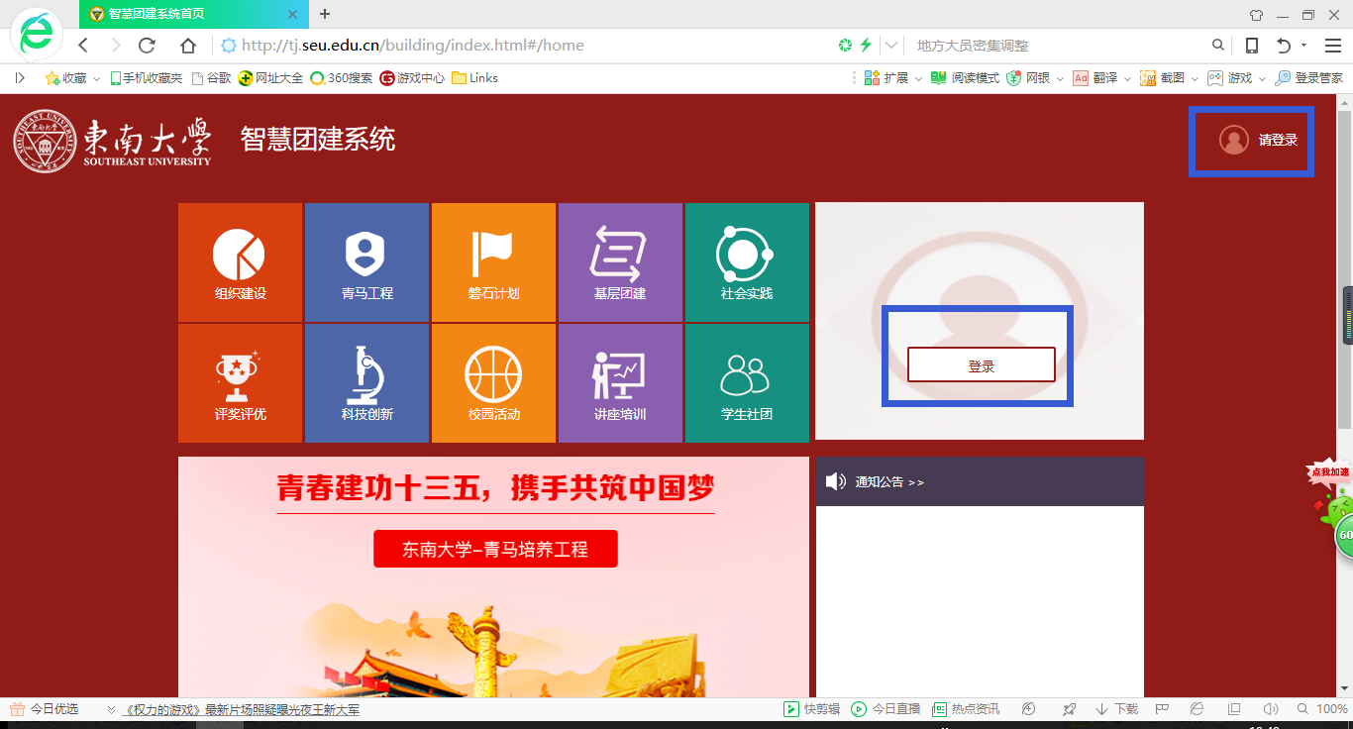
点击登录，输入一卡通号和密码、验证码，进入下图：
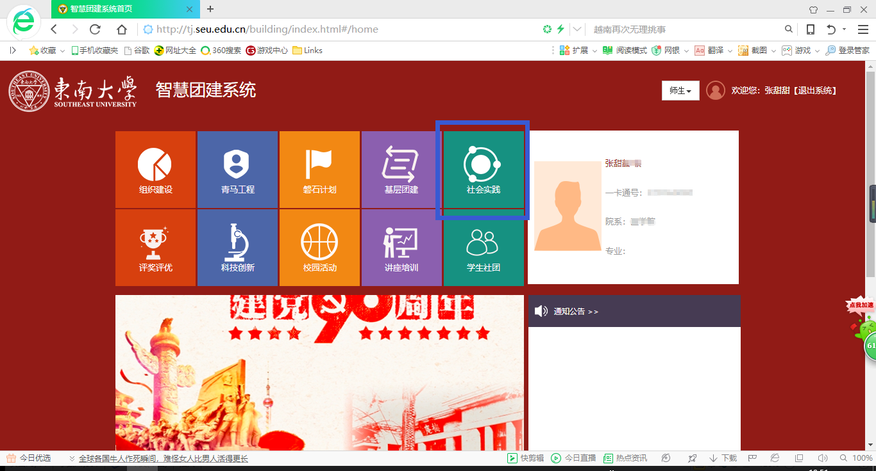
点击“社会实践”模块

社会实践操作描述

选题申报
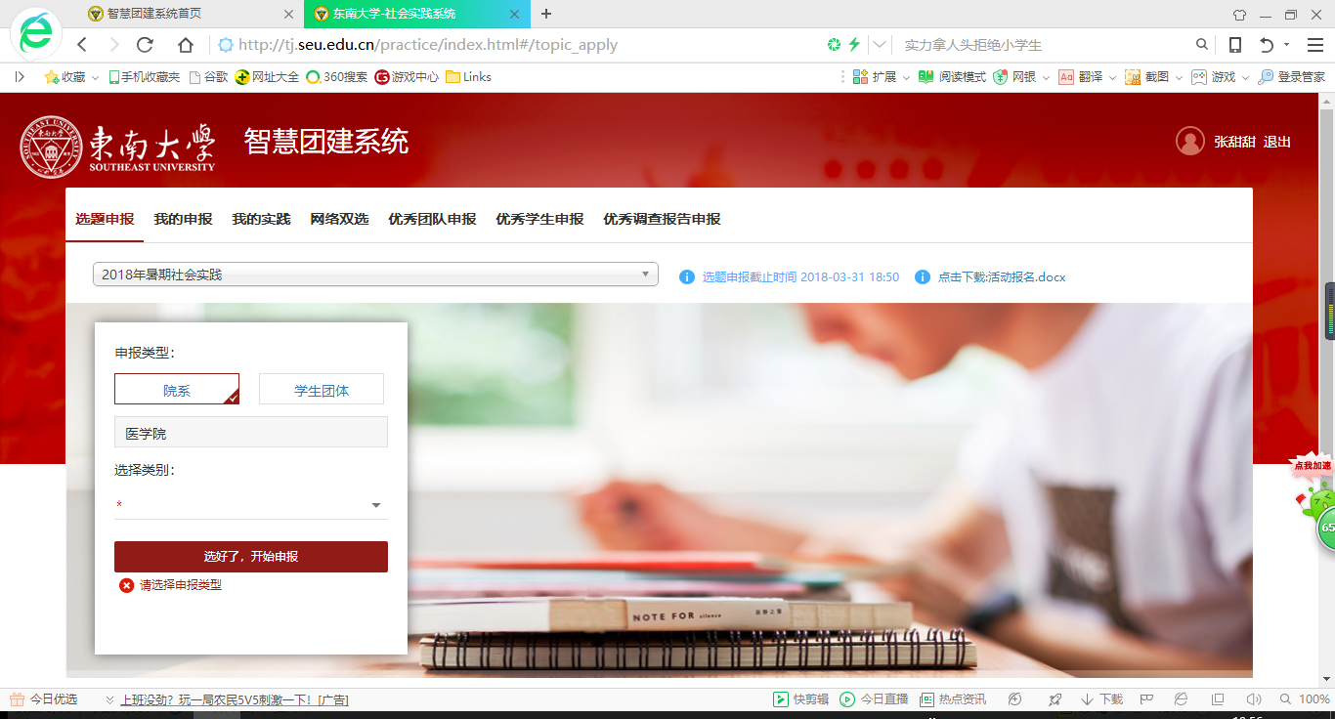
选题申报时选题类型可以选择院系；再选择申报类别，点击开始申报。

我的申报
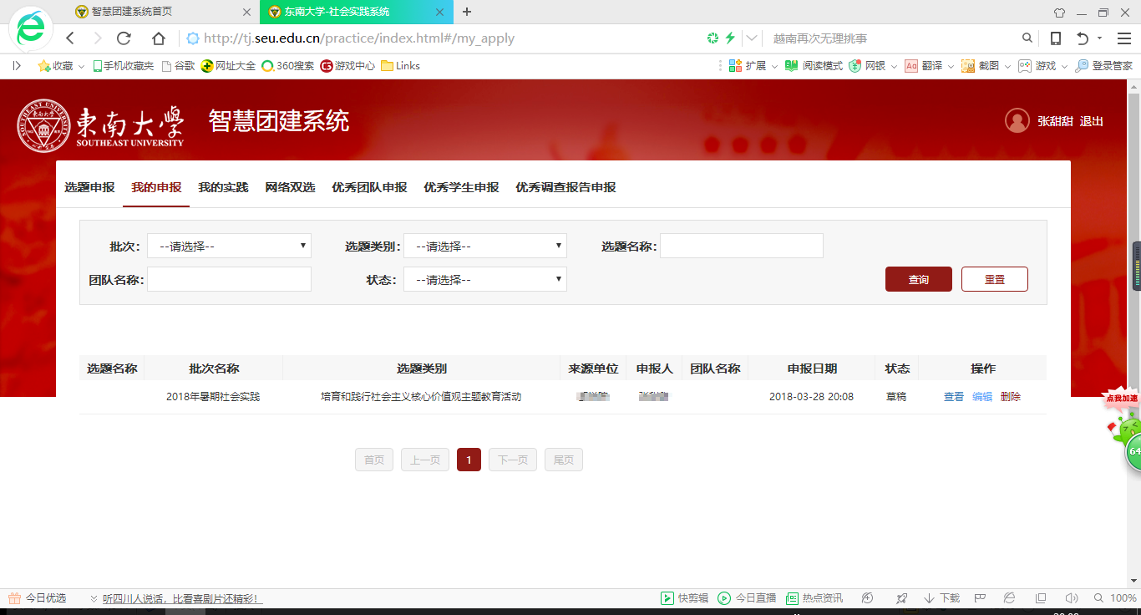
点击编辑，继续补全信息。

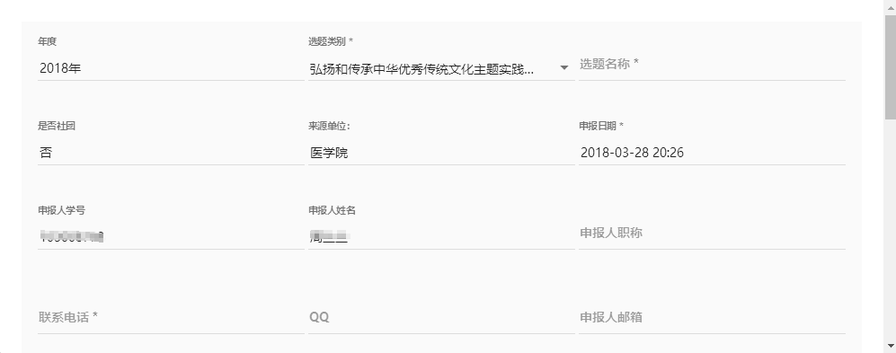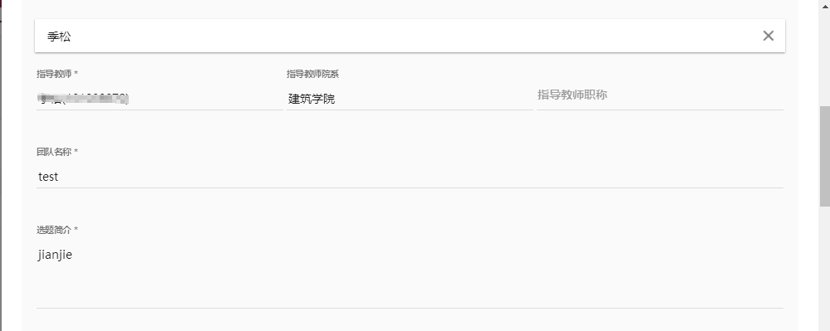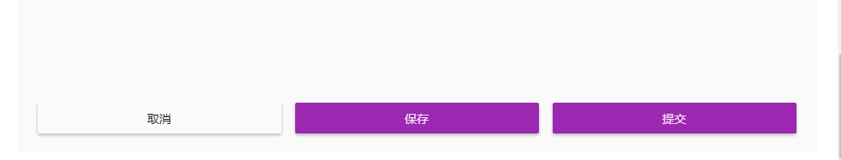
点击保存可以保存草稿，下次可以继续编辑，点击提交到学院审核。
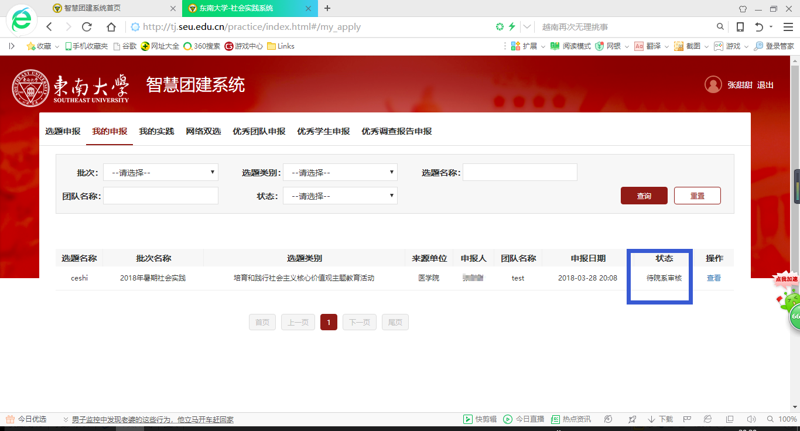
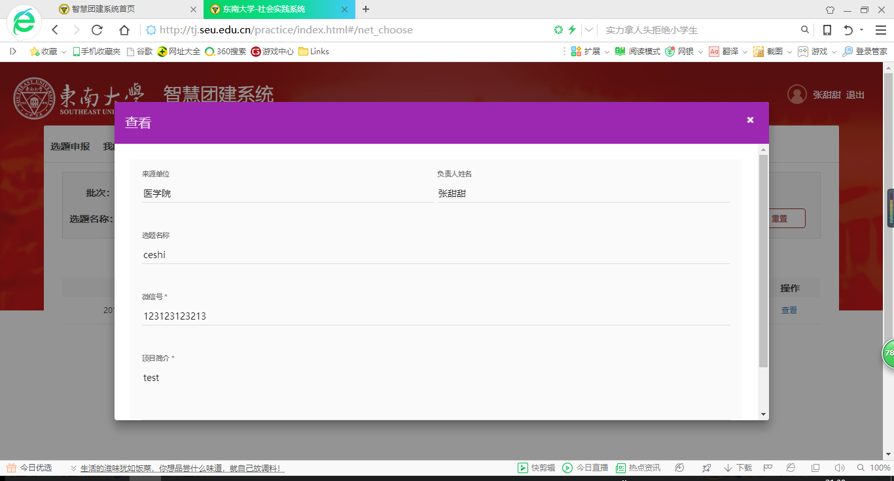

我的实践（中期过程上报）

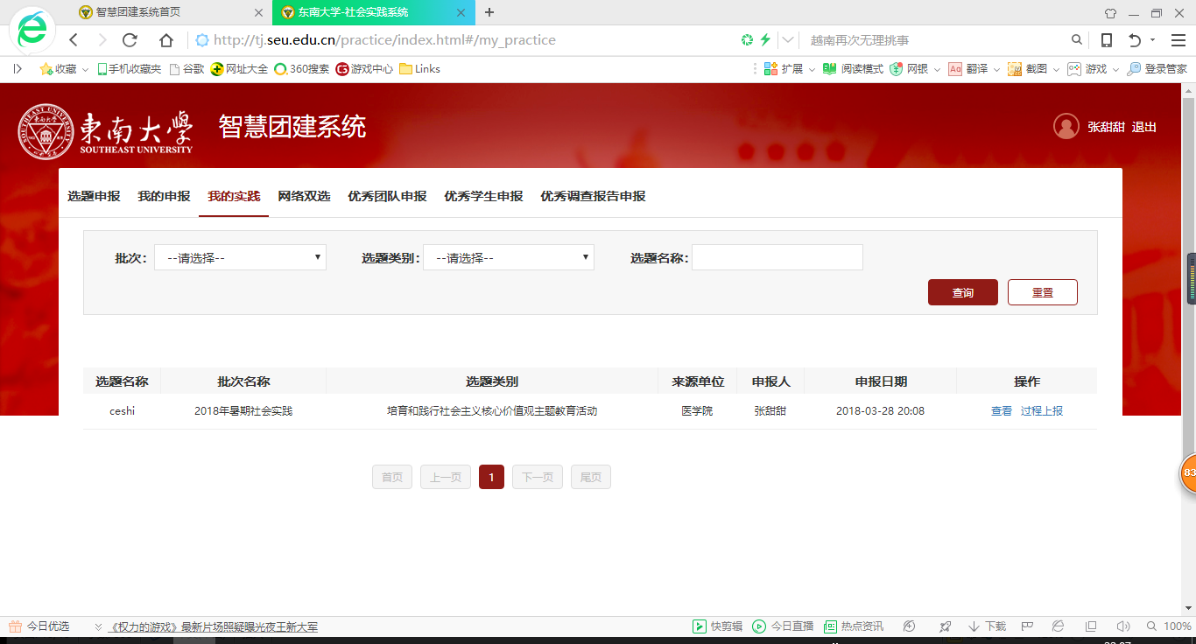
点击过程上报：
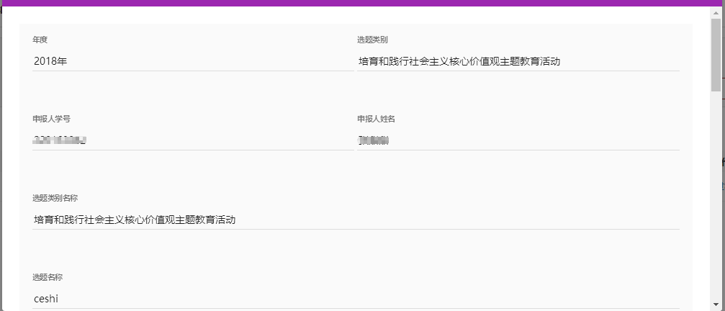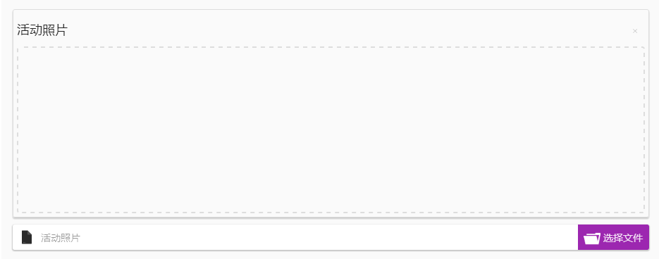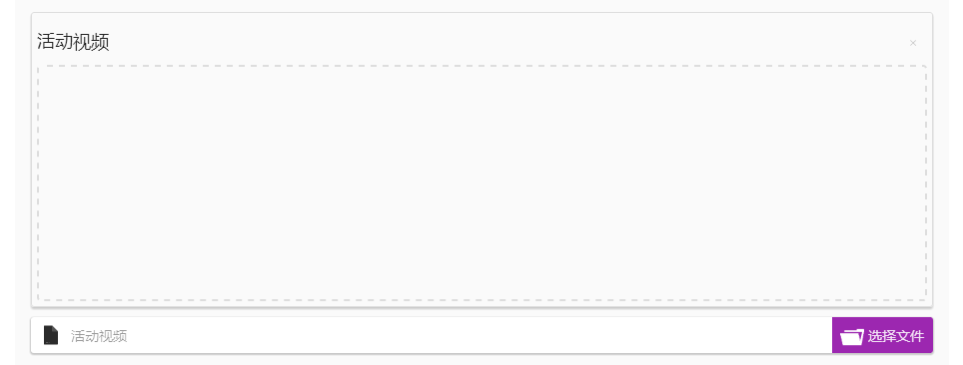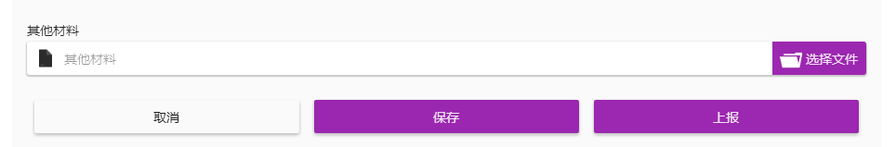
点击保存可再次修改，上报则不能再修改。

